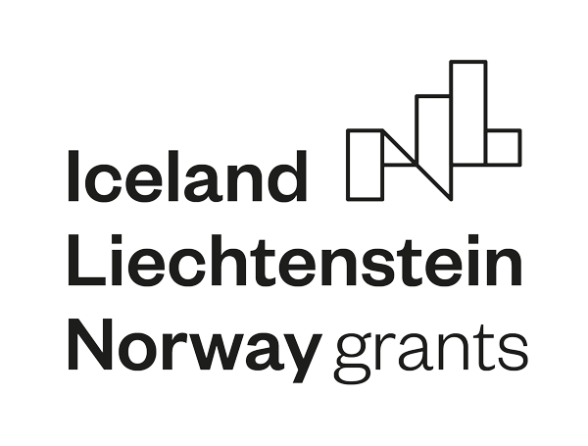

2014-2021 m. Europos ekonominės erdvės finansinių investicijų projekto
Nr. LT03-2-SADM-K01-049 “Socialinės integracijos stiprinimas taikant ABA metodiką vaikams ir jaunuoliams, turintiems autizmo spektro ir kitų raidos sutrikimų”

Dalyvio anketa. Anketas prašome siųsti info@isadd.lt Pasiteiravimui tel. 8 624 90097

Vaiko vardas

Vaiko amžius (6 -14 m)

Miestas

Lankoma ugdymo įstaiga

Diagnozė ar sutrikimas (negalia, specialieji vystymosi, emociniai, mokymosi, elgesio bei socialiniai poreikiai)

Pagrindinė ar kelios esminės problemos

Šeimos galimybės įsitraukti ir skirti laiko darbui su vaiku, remiantis specialisto rekomendacijomis projekto metu nuo 2022 02 01 iki 2022 07 01. Prašome nurodyti minimalų laiką per savaitę, kurį galėsite tam skirti

Psichologinės konsultacijos poreikis šeimai projekto metu

Pildančiojo kontaktiniai duomenys, vardas, tel.

